

TECNICATURA SUPERIOR EN
Desarrollo de Software

Espacio curricular
Desarrollo de Inteligencia Artificial

Profesora: Cra. Sol Figueroa

INTEGRANTES:
Vargas, Cristian
Quinteros, Karina
Zárate, Laura

Análisis Exploratorio de Datos (EDA)
Dataset de venta y stock de neumáticos — Stock, Sales y Supplier
253  productos (Stock) | 16.999  transacciones (Sales) | 4  proveedores (Supplier)

FASE 1

Comprensión de los datos
Se trabaja con tres tablas relacionadas entre sí por la columna Brand (y Stock ↔ Sales adicionalmente por Product ID), cada una con un grano y propósito distinto dentro del negocio.
Dataset | Grano (1 fila =) | Filas × Cols | Rol en el negocio
Current Stock | 1 producto | 253 × 6 | Foto estática del inventario: qué hay, cuánto y a qué costo
Sales | 1 transacción | 16.999 × 9 | Histórico de ventas/devoluciones a lo largo de ~2 años
Supplier | 1 marca/proveedor | 4 × 7 | Tiempos de entrega (lead time) por marca proveedora

⚠ Calidad de datos a tener en cuenta: hay 2 filas con Unit Price negativo en Sales (error de carga), 879 transacciones son devoluciones (Units Sold negativo, alineado con Transaction Type = "Return"), y 2 productos en Stock no tienen Unit Cost cargado. El catálogo tampoco es 100% estable: 12 Product ID aparecen en Sales pero no en Stock, y 6 al revés.

FASE 2

Análisis Exploratorio de Datos (EDA)
Clasificación inicial de variables, distribuciones y hallazgos preliminares por dataset.

2.1 — Clasificación de variables

Current Stock
Variable | Tipo | Detalle
Product ID | Identificador | Nominal, único por fila — no aporta señal, se excluye de modelos
Brand | Categórica nominal | 4 categorías (BRAND_A/B/C/D)
Product Name | Categórica compuesta | Texto que codifica specs técnicas (ancho/perfil/rin/modelo)
Current Stock Qty | Numérica discreta | Conteo de unidades, 1 a 1085, fuerte asimetría a la derecha
Unit Cost (INR) | Numérica continua | 2.766 a 32.123 INR, 2 nulos
Last Restock Date | Fecha | Dic-2019 a Feb-2026

Sales
Variable | Tipo | Detalle
Date | Fecha | Abr-2024 a Mar-2026, diaria
Brand / Product ID / Product Name | Categóricas | Igual naturaleza que en Stock
Units Sold | Numérica discreta | -55 a 120; negativos = devoluciones
Unit Price (INR) | Numérica continua | 2 valores negativos (dato corrupto)
Revenue (INR) | Numérica continua, derivada | ≈ Units Sold × Unit Price — no usar junto a esas dos como features
Transaction Type | Categórica binaria | Sale (16.120) / Return (879)
Price Level | Categórica nominal | 4 niveles: A, X, P, U

Supplier
Variable | Tipo | Detalle
Brand / Supplier ID / Supplier Name | Categóricas / ID | 4 filas, 1 proveedor por marca
Avg / Min / Max Lead Time, Std Dev | Numéricas continuas | Tiempos de entrega en días, 40–120

2.2 — Distribuciones: Current Stock
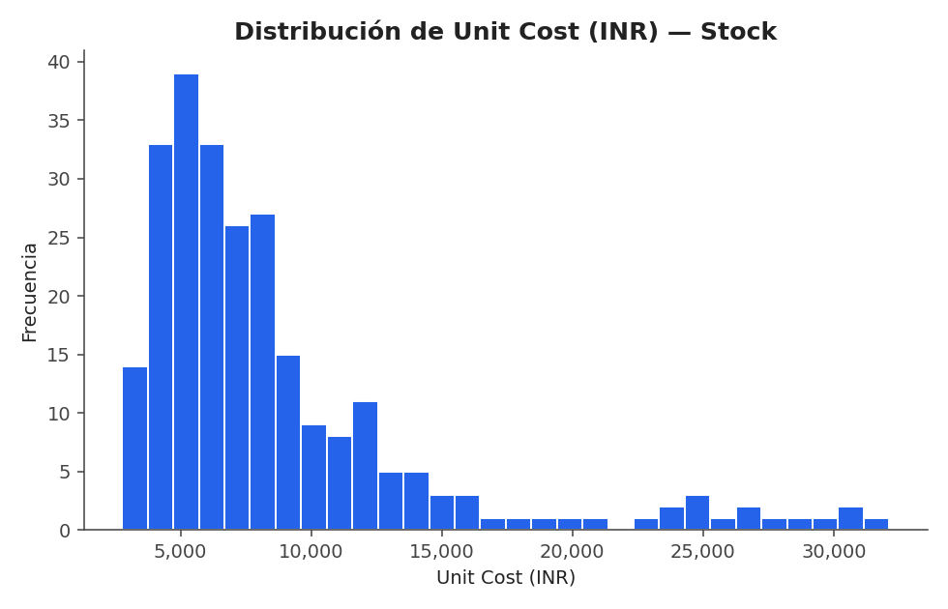
Unit Cost está sesgado a la derecha: la mayoría de productos cuesta menos de 10.000 INR, con una cola de modelos premium.

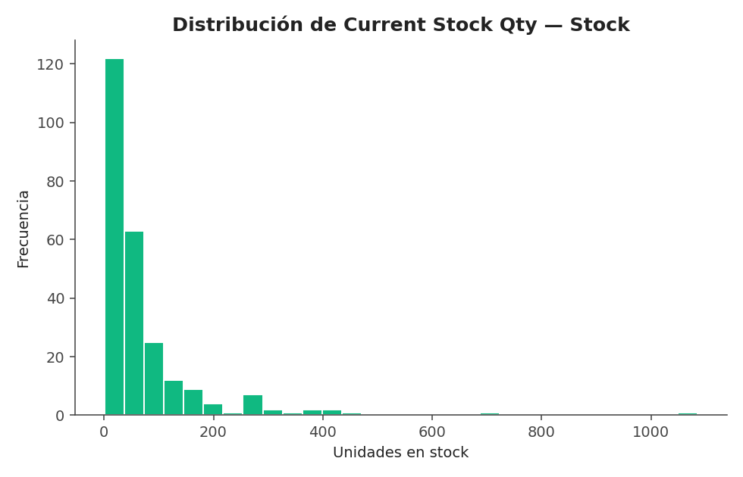
Current Stock Qty también muy asimétrica: casi todos los productos tienen bajo stock, unos pocos concentran cientos de unidades.

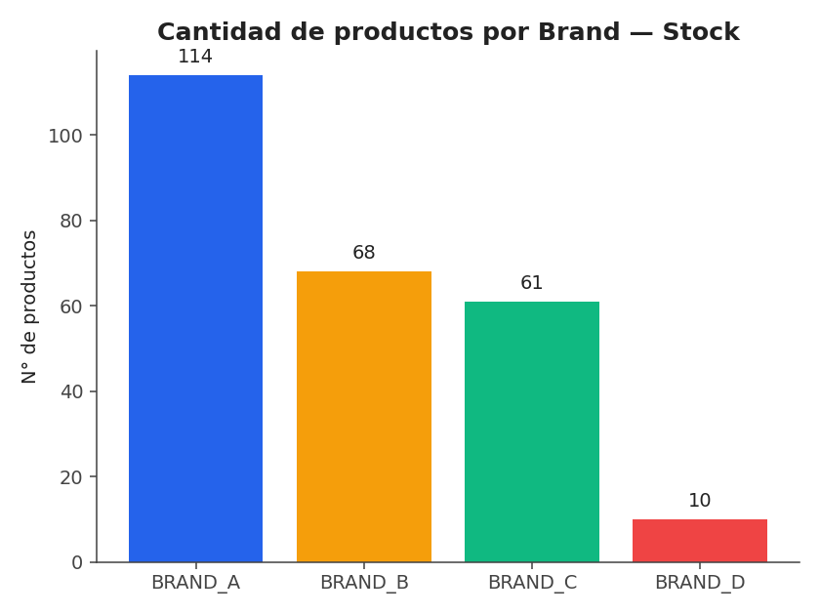
BRAND_A domina el catálogo de productos (114), BRAND_D casi no tiene presencia (10).

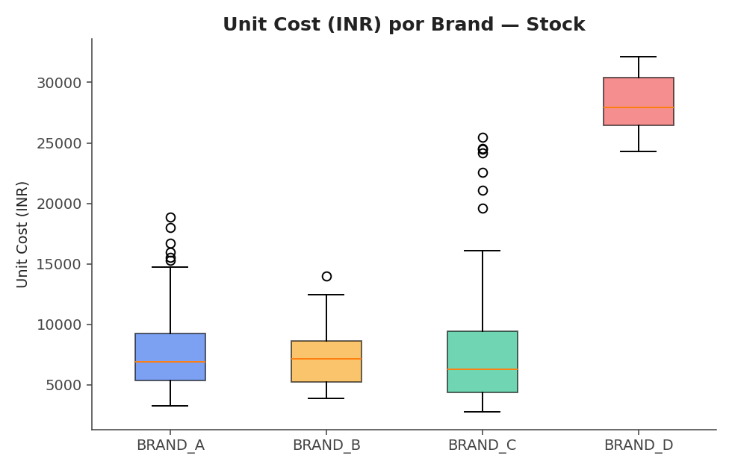
BRAND_D tiene el Unit Cost más alto y disperso; las otras tres marcas son más económicas y homogéneas.

2.3 — Distribuciones: Sales
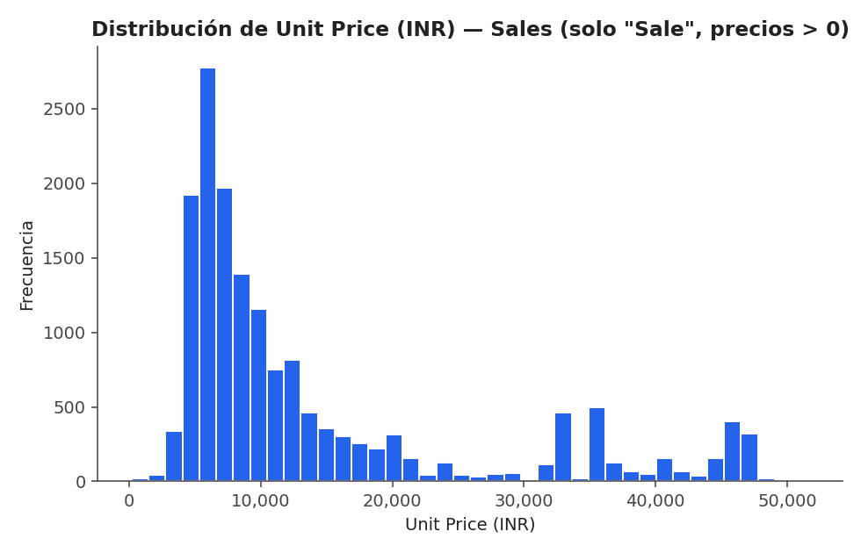
Unit Price en ventas también sesgado a la derecha, coherente con lo visto en Stock.

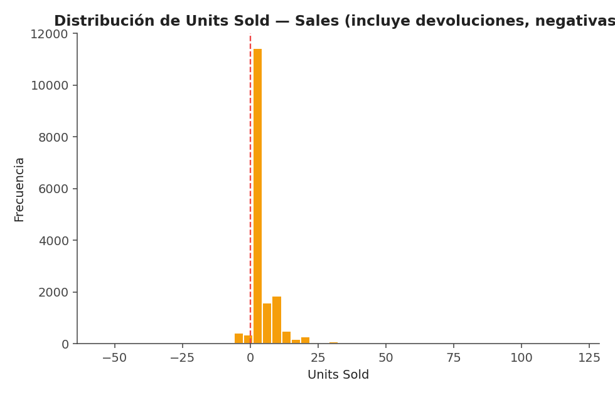
Units Sold centrado en valores positivos bajos (2-8 u.), con una cola negativa correspondiente a devoluciones.

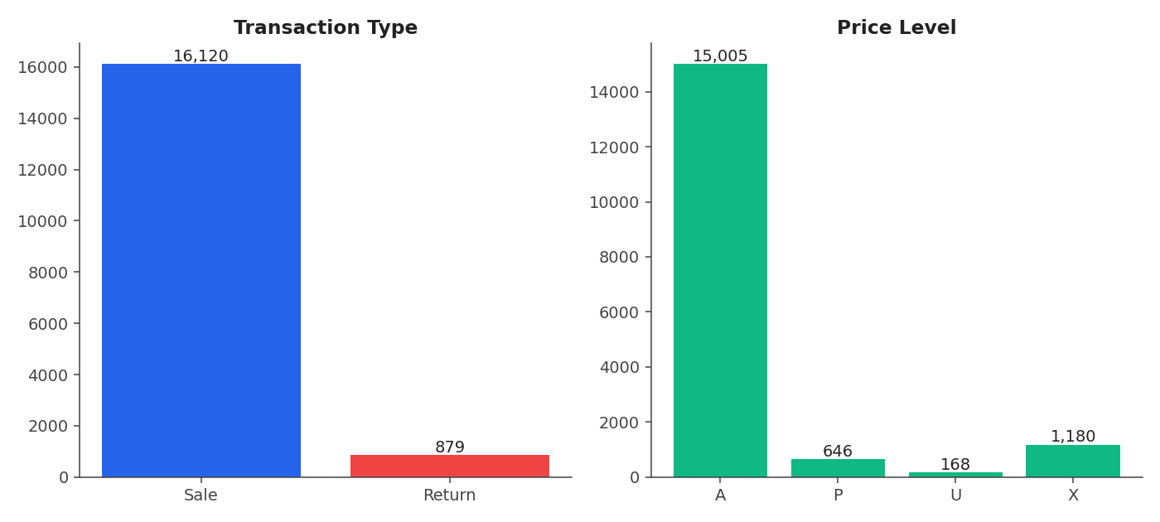
~5% de las transacciones son devoluciones. Price Level "A" domina ampliamente (~88%) sobre X, P y U.

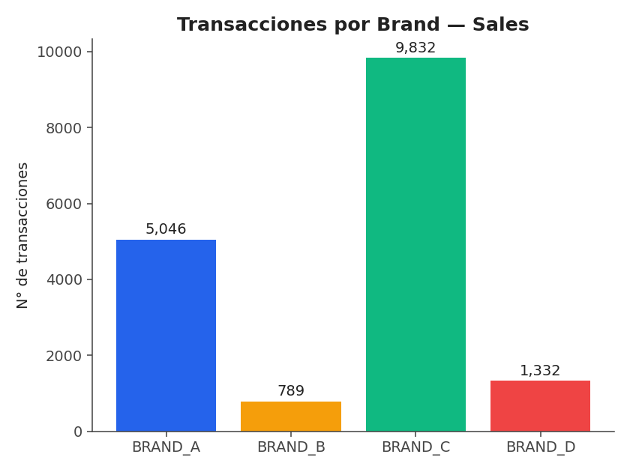
BRAND_C concentra más del 55% de las transacciones de venta, pese a no ser la marca con más productos en catálogo.

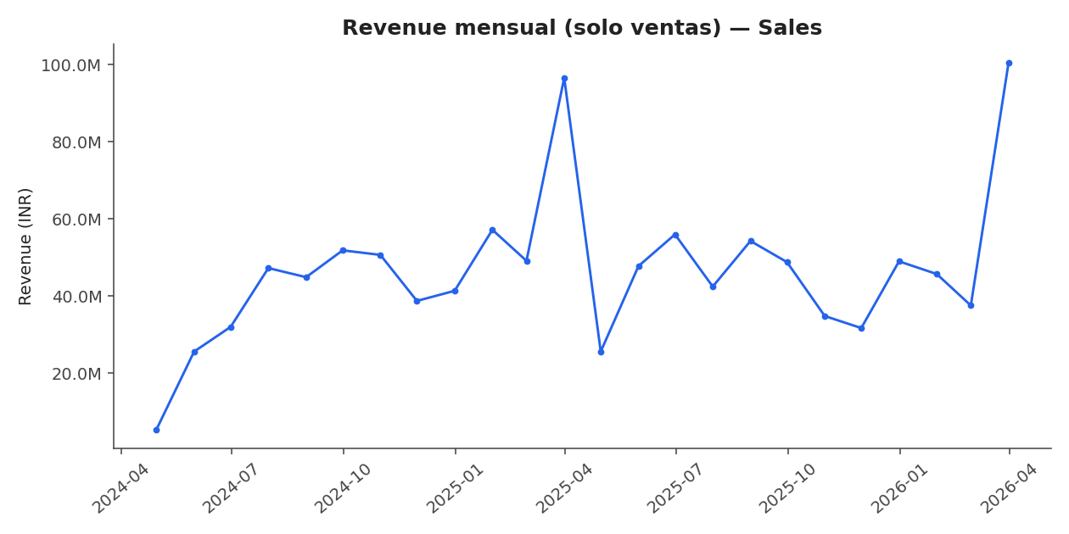
Revenue mensual con variabilidad notoria mes a mes; sin una tendencia de crecimiento sostenido evidente a simple vista.

2.4 — Supplier y relación specs↔precio
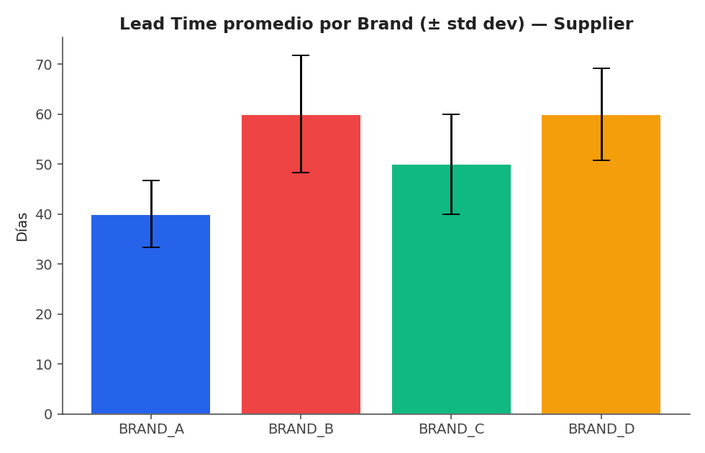
BRAND_B tiene el lead time más largo y variable (60±9,2 días); BRAND_A el más corto y predecible (40±6,7 días).
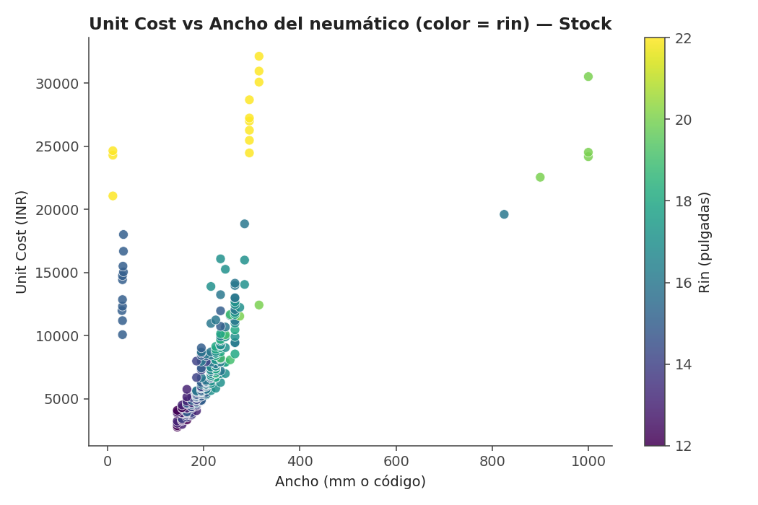
A mayor ancho y diámetro de rin, mayor Unit Cost — relación visualmente clara, buena señal para regresión.

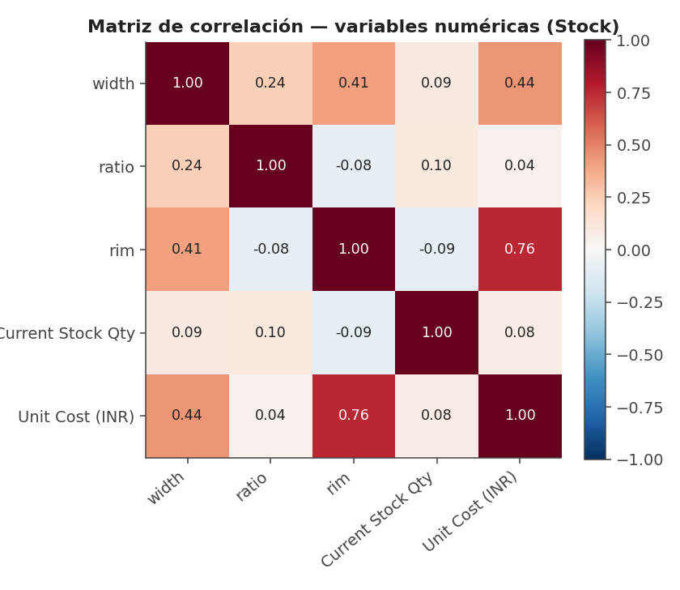
El rin (diámetro) es la variable más correlacionada con el costo (r=0.76); el stock actual no se correlaciona con el precio (r=0.08).

2.5 — Hallazgos preliminares

- Sesgo en variables de precio y stock: Unit Cost, Unit Price y Current Stock Qty están sesgados a la derecha — para regresión lineal convendría evaluar una transformación logarítmica.
- Rim (diámetro) es el mejor predictor individual del costo (r=0.76), seguido de Width (r=0.44). Ratio y Current Stock Qty prácticamente no se relacionan con el precio.
- Desbalance de marcas: BRAND_A domina el catálogo (Stock) pero BRAND_C domina las ventas (Sales) — vale la pena investigar por qué, puede afectar cualquier modelo que use Brand como feature.
- Devoluciones (~5% de las transacciones) deben tratarse aparte: mezclan signo negativo en Units Sold/Revenue y podrían distorsionar un modelo de demanda si no se filtran o modelan por separado.
- Anomalías de calidad de datos: 2 registros con Unit Price negativo y 2 productos sin Unit Cost — hay que decidir si se imputan o se excluyen antes de modelar.

- Revenue es 100% derivada de Units Sold × Unit Price — cualquier modelo que la use como target no puede incluir esas dos variables como predictoras (data leakage).
- Product Name es en realidad una variable compuesta (ancho/perfil/rin/modelo) que se parseó con éxito en el 100% de los 265 nombres únicos — clave para poder usarla como feature numérica en regresión.

Reporte generado a partir de DS_Data_Set - Current Stock.csv, Sales.csv y Supplier.csv

- dataset-drive

- Kaggle

